**Actes du 1er Forum International des Jeunes sur les Zones Humides**

Akonolinga, Cameroun,

Du 26 au 27 Avril 2018

|  |  |  |
| --- | --- | --- |
| C:\Users\USER\Desktop\Actes du FIJZH\Image1.jpg  **Dr Gordon Ajonina**  **(Ir., PhD)**  **National Coordinator**  ***(RCM)***  **By**  **Zones humides et changement climatique** | D:\Phot\Phot RAJEZOH\IMG_20180427_131609.jpg | wwd2004-poster-e |
| D:\Phot\Phot RAJEZOH\DSC_0043.jpg |  | D:\Phot\Phot RAJEZOH\DSC_0069.jpg |
|  | D:\Phot\Phot RAJEZOH\FIJZH Ph Debut travaux.jpg | Photo  Le Directeur de VPE |



**Programme des activités**

**Jeudi 26 Avril 2018**

**08h 00** : Départ des participants et délégations de Yaoundé pour Akonolinga

**09h 30** : - Arrivée et accueil des participants internationaux

- Visite de courtoisie aux autorités et de la ville d’Akonolinga

- Installation

**12h 00 :** Repas

**13h 30 :** Début des travaux par le mot introductif de Monsieur le Directeur de

l’ONG Volontariat Pour l’Environnement « VPE »

* Amendement et adoption des statuts et règlement intérieur
* Amendement et adoption du plan d’action 2018
* Election des membres du bureau
* 1er réunion du comité directeur

**17h 00 – 19h 45 :** ***Side Event (Réunion du comité directeur du Réseau Camerounais de Conservation des Ecosystèmes des Mangroves et des Zones Humides « RCM »)***

**20h 00 :** Repas et soirée libre

**Vendredi 27 Avril 2018**

**08h 00 :** Arrivée des participants

**09h 30 :** Arrivée des autorités et début de la Cérémonies d’ouverture officielle

* + Mot de bienvenue de Mr. le maire d’Akonolinga
* Mot du Directeur du Volontariat Pour l’Environnement (VPE)
* Mot du Président du Réseau des Communes du Bassin du Fleuve Nyong « RECOBAN »
* Mot du Coordonnateur du Réseau Camerounais de Conservation des Ecosystèmes de Mangroves et des Zones Humides (RCM)
* Mot du Président National de la CEFDHAC
* Mot du Coordonnateur du régional de Wetland
* Mot de l’Ambassadeur du RAJEZOH
* Discours d’ouverture par Mr. le Préfet du Nyong et Mfoumou

**10h 30 :** - Remise des Attestations de fin de stages du Programme (IPYW)

- Installation du tout premier bureau directeur du RAJEZOH

**11h 00 :** - Pause – café

**11h 15 – 13h 30 :** ***Side Event (Réunion de concertation entre les Maires du Réseau des Communes du Bassin du Fleuve Nyong « RECOBAN »)***

**11h 15 – 13h 30 :** Reprise des travaux du forum par les communications

1. Protection des zones humides : contrainte ou nécessité ? ***Par Sylvie Grâce Loulé, Expert en environnement et des Zones humides***
2. Parties prenantes et gestion durable des zones humides : ***Par CHI Napoléon, Expert des Zones Humides Représentant Régional Cameroun Of World Wetland Network***
3. Urbanisme et zones humides : ***Par Marc LIMA MAHOP, Expert des ZH et Point Focal Ramsar Cameroun / MINEPDED***
4. Zones humides et changement climatique :  ***Par Dr. Gordon Adjonina Coordonnateur du (RCM) Réseau Camerounais des Ecosystèmes de Mangroves et des Zones Humides***
5. Management d’un réseau international des jeunes Africains : cas des zones humides : ***Par Jeannot MINLA, Expert en gestion des organisations***
6. Capitalisation de l’expérience du programme internationale des jeunes sur les zones humides « IPYW » :  ***Par Olive YEMELE, stagiaire audit programme***
7. Zones Humides et écotourisme une opportunité pour les municipalités et les jeunes. ***Par FOYET GANKAM Arsen Delors, Géographe – Environnementaliste / Expert en Tourisme durable***

**13h 30 :** Repas

* Rédaction du comité du communiqué final
* Cérémonie de clôture.
* Cocktail

**FIN**

***Mot du Coordonnateur du Réseau Camerounais de Conservation des Ecosystèmes de Mangroves et des Zones Humides (RCM) Dr Gordon Ajonina***

***Au 1e Forum International des Jeunes sur les Zones Humides***

***26 – 27 Avril 2018 – Akonolinga – Cameroun***

**Sous le Thème** :

« Implication des jeunes dans la gestion rationnelle des zones humides : une nécessité absolue »

***=============***

* *Mr. le Préfet du Nyong et Mfoumou*
* *Mr le Maire d’Akonolinga*
* *Excellent Mr l’’Ambassadeur du RAJEZOH*
* *Mr le Président National de la CEFDHAC*
* *Mr le Coordonnateur du régional de Wetlands*
* *Mr le Président du Réseau des Communes du Bassin du Fleuve Nyong « RECOBAN »*
* *Mr le Directeur du Volontariat Pour l’Environnement (VPE)*
* *Distingués invités à vos rangs respectifs,*
* *Mesdames, Messieurs*

C'est pour moi un honneur et un plaisir de prendre la parole au nom du Réseau de Conservation des Mangroves et des Zones Humides du Cameroun (CMN) à l’occasion du 1e Forum International des Jeunes sur les Zones Humides, 26 – 27 Avril 2018 – Akonolinga, site du 2e plus grande entendue de zones humides au Cameroun après le lac Tchad.

***Honorables Invités,***

***Mesdames et Messieurs***

Les zones humides constituent l'un des écosystèmes les plus productifs du monde et abondent en poissons comestibles et d’oiseaux d’eau. Ces zones couvent une très grande étendue de notre pays des montagnes à la mer. Cet écosystème très spécifiques et fragiles constitue l’ensemble de végétation aux bordures des rivières, grand fleuves et lacs qui caractérisent notre pays jusqu’à la mer limité par les mangroves et autres zones humides côtières qui marque les limites des bassins versant au tour des grands entendue d’eau.

Leur importance est non plus à démontrer sur le point de vue biologique, écologique, socioéconomique et scientifique, car protégeant et soutenant les ressources halieutiques et les populations riveraines. Ajouté à son rôle de protection contre l’érosion, les zones humides servent de zone de frayère à au moins 80% de la faune aquatique qui est tributaire de cet écosystème. Leur rôle pour l’atténuation d’impacts de changement climatiques : crue, inondation et augmentation du niveau de la mer à ce qui concerne la mangrove est plus en plus connue. Malgré ces importances, ces zones humides sont très menacées de disparition par des activités anthropiques liées de la recherche des moyens de survie (agricultures dans les bas-fonds, fumage de poisson dans la zone côtière, construction, etc.) et l’urbanisation (exploitation des carrières de sable, développement des infrastructures urbaines, etc.) qui ont consacré à une perte importante de plus en plus de nos zones humides par exemple nous avons perdu ces 20 dernières années plus de 25% de la surface de nos mangroves de 300 000 ha à 200 000 ha à ce jour et des grand entendu de nos poches de forêts galléries dans la zones de savane qui constituent les châteaux d’eau à travers les activités anthropiques de déforestation et dégradations pour l’agriculture, pâturage, etc. Les conséquences sur la quantité et qualité d’eau surtout en saisons sèches sont toujours très ressenties.

Toutefois, des actions sont entreprises par les différents acteurs pour sauver ces zones humides : le Gouvernement Camerounais à travers la signature des plusieurs législations liées aux zones humides : Convention sur le changement climatique, Convention sur la biodiversité, la Convention sur le commerce des espèces en voie de disparition, la Convention sur l’Ozone, et très récemment en 2006, la Convention de Ramsar sur la conservation des zones humides. Le gouvernement a également élaboré plusieurs plans d’action nationaux pour la mise en œuvre effective de ces conventions à savoir : le plan national sur la biodiversité ; le plan national sur l’environnement ; la législation sur la forêt, la faune et la pêche ; et recensement les plans stratégique pour gestion durable des écosystèmes de mangrove et côtier. Egalement, la loi d’association de 1992 pour permettre aux camerounais de s’engager dans la gestion durable des ressources naturelles ; les procédures d’octroi des forêts communautaires et communales. Les ONG nationales et internationales ont contribué à ces actions à travers leurs différents programmes et projets de conservation et de gestion durable de la biodiversité, des ressources naturelles et de réduction de la pauvreté.

***Honorables Invités,***

***Mesdames et Messieurs***

Le RCM a vu le jour à Edea le 25 Janvier 2005 en atelier, lorsque il était question de mettre en place une structure d’un collectif d’ONG, Associations, GIC, Organisations de base et autres intervenants impliqués dans la gestion des mangroves et zones humides camerounaises ; de coordination des efforts de conservation et l’utilisation durable des écosystèmes de mangrove et des zones humides dans l’optique d’une gestion intégrée de la zone côtière et de nos bassins versants.

Depuis sa création à nos jours, nous avons déjà fait le tour des principales zones de mangroves et zones humides côtières au Cameroun avec les rencontres importantes souvent sur les sujets d’actualités avec les parties prenantes à travers nos réunions de comité exécutif d’Edea en 2005, Ekondo Titi la frontière avec le Nigeria jusqu’à Campo avec la frontière avec la Guinée Equatoriale. Notamment l’organisation de l’atelier pan Africain sur les mangroves et changement climatiques en Afrique à Douala en mai 2010. Nos membres sont très actives et ont marques leur contributions dans le paysage de conservation et de gestion naturelles a tous les niveaux notamment l’élaboration du protocole de mangrove d’Afrique l’est Atlantique de la Convention d’Abidjan de facette côtière de la Mauritanie à l’Afrique du Sud avec les validations nationales déjà réalisées et récemment l’élaboration du cadre de gestion des forets en Afrique dans les 4 états économique d’Afrique.

Le 5 e séminaire national était à Kribi du 22 au 23 octobre, 2014 et 12e réunion de comité exécutif focalisé sur collaboration et mobilisation en vue de la participation du secteur privé dans la gestion durable des mangroves et zones humides » Autres forums ont été organisés en 2016 à Limbe et à Douala en 2017 avec ‘’ensemble des parties prenantes des mangroves et zones humides du Cameroun et de la Afrique centrale durant au quelles le plan stratégique 2018-2022 du RCM a été élaboré et validé.

***Distinguished guests,***

***Ladies and gentlemen*,**

Le RCM félicite l’initiative de ce forum pour 1e Forum International des Jeunes sur les Zones Humides et son thème sur « l’Implication des jeunes dans la gestion rationnelle des zones humides : une nécessité absolue » vient en temps nommé. L’importance d’implication d’une des très grands acteurs pour promouvoir une meilleure gestion des zones humides ne plus a démontrer car les jeune sont physiquement actives et constitue les leaders de demain. Tout en félicitant le tout premier bureau directeur du RAJEZOH, je vous exhorte en respecter le statut et à travailler en synergie avec d’autres réseaux notamment le RCM pour sauver nos zones humides de disparition.

***Long-live mangroves & wetlands in Cameroon***

***Long-live Cameroon Mangrove & Wetlands Network***

***Long-live RAJEZOH***,

## ***Long-live our dear country, Cameroon***

Thank you for your kind attention

**Mot du Directeur Exécutif National de l’ONG Volontariat Pour l’Environnement « VPE » Monsieur Dieudonné Xavier ATEBA**

**Au 1e Forum International des Jeunes sur les Zones Humides**

Monsieur le Préfet du Nyong – et – Mfoumou,

Monsieur le Maire de la Commune d’Akonolinga,

Monsieur le coordonnateur du RCM,

Monsieur le Président de la CEFDHAC,

Monsieur le Secrétaire Général du Collectif des Anciens Lions Indomptables du Football du Cameroun,

C’est en homme comblé de joie que je prends la parole devant vous aujourd’hui au moment où se tiennent les assises du premier forum international des jeunes sur les zones humides. Ce forum est l’une des actions du Programme International des Jeunes sur les Zones Humides « IPYW » initié par l’ONG Volontariat Pour l’Environnement que je préside.

Ma joie est d’autant plus débordante que, sans aucun financement extérieur, mon équipe et moi avons réalisé la première édition du Programme international des jeunes sur les zones humides. La tâche a été ardue, mais nous avons tenu bon. Le programme ne se serait pas tenu si les jeunes ne nous avaient pas fait confiance. C’est donc le lieu de rendre un vibrant hommage à tous les pays (le Cameroun et le Togo) et les stagiaires qui y ont pris part.

Le Programme International des Jeunes sur les Zones Humides a été lancé pour renforcer les capacités des jeunes sur les questions environnementales, en particulier sur les zones humides. Ces jeunes à l’issue du programme sont appelés à mener des actions utiles en faveur de la gestion rationnelle des zones humides dans le sens voulue par la convention RAMSAR. C’est la raison d’être de ce forum.

Jeunes participants, vous avez une lourde responsabilité. Dans vos villages, villes et pays respectifs, vous devez rassembler autour vous les autres jeunes afin d’attirer l’attention des populations, communautés et décideurs sur l’importance capitale des zones humides. Même quand vous aurez l’impression que vous n’êtes écouté, vous ne devrez pas abandonner.

Mesdames, Messieurs,

Hier, le Réseau International des Jeunes sur les Zones Humides a été mis en place et son bureau formé. Ces jeunes ont besoin de notre soutien total. Je salue d’ailleurs la présence dans cette salle des responsables du réseau des communes du Bassin du Fleuve Nyong (RECOBAN), du réseau de Conservation des Ecosystèmes de Mangroves et des Zones Humides (RCM), du Collectif des Anciens Lions Indomptables de Football du Cameroun (CALIF), de la CEFDHAC. Votre présence ici est à coup sûr un début de réponse à l’appui que vous accorderez à ce jeune réseau. Unissons nos efforts pour défendre nos zones humides dont les services inestimables à l’humanité ne sont plus à démontrer.

Que dire de notre chère ville AKONOLINGA qui au fil des années est devenue la plaque tournante des rencontres liées aux zones humides. AKONOLINGA, tu es située en bordure du fleuve Nyong, tu abrites le siège du RECOBAN, tu as accueilli le Programme International des Jeunes sur les zones humides, tu viens d’assister à la naissance du Réseau International des Jeunes sur les zones humides. Je pense humblement que tu devrais être baptisée « Ville Zones Humides ».

L’ONG Volontariat Pour l’Environnement (VPE) de son côté ne ménagera aucun effort dans lutte contre la dégradation de l’environnement et des zones humides. Elle sera toujours prête à intervenir auprès de ses partenaires dont beaucoup sont ici, afin d’améliorer les conditions de vie des populations tout en préservant nos écosystèmes qui subissent des affres de la destruction, destruction dont les causes viennent beaucoup plus d’ailleurs.

Mesdames, Messieurs, chers invités,

Je ne saurais terminer mon propos sans souhaiter que la dynamique que nous voyons aujourd’hui à Akonolinga à travers la participation à ce forum des partenaires techniques, sportifs, politiques et administratifs de premiers choix, se tenant main dans la main pour la promotion des zones humides, produise dans les brefs délais les fruits dont chacun sera bénéficiaire à long terme.

Vive le Cameroun

Je vous remercie.

DISCOURS DE MONSIEUR LE PREFET DU NYONG ET MFOUMOU AU FORUM INTERNATIONAL DES JEUNES SUR LES ZONES HUMIDES AU CAMEROUN LE 27 AVRIL 2O18 A AKONOLINGA

Monsieur le Maire d’Akonolinga

Monsieur le Président du Réseau des Communes du Bassin du Fleuve Nyong (RECOBAN)

Monsieur le Président National de la CEFDHAC

Monsieur le Coordonnateur Régional de Wetland International

Monsieur L’Ambassadeur du Réseau International des Jeunes sur les Zones Humides (RAJEZOH)

Monsieur le Directeur du Volontariat Pour l’Environnement (VPE)

Distingués participants

Mesdames et Messieurs,

Je suis heureux de prendre la parole devant vous dans le cadre du premier forum international des jeunes sur les zones humides dont l’ONG camerounaise Volontariat Pour l’Environnement (VPE) a l’honneur d’abriter à Akonolinga depuis jeudi dernier.

Du haut de cette tribune, je souhaite à toutes les délégations ici présentes, nos chaleureux souhaits de bienvenue et si Akonolinga mérite le baptême de « ville zone humide du Cameroun ». Et cela n’est point fortuite car, la ville se développe depuis longtemps sur les deux rives de l’important fleuve Nyong. En 2001 lors de la préparation à la participation du Cameroun à la Cop8 comme observateur, s’est tenue ici la rencontre de concertation nationale organisée par la dynamique ONG VPE avec l’appui des bailleurs de fonds comme WWF et de Living Hearth Cameroun sous le haut patronage de l’ancien Ministère de l’Environnement et des Forêts. Par ailleurs, du 10 et 11 octobre 2013 s’est déroulée dans cette ville la onzième réunion du Réseau Camerounais de Conservation des Ecosystèmes de Mangrove et des Zones Humides. Lors de la quatrième table ronde organisée en collaboration avec le Ministère des Forêts et de la faune (département de la faune et des zones protégées) et l’assistance du programme Afrique wetlands international sous le thème « oiseaux aquatiques comme indicateurs des zones humides : compter les oiseaux aquatiques internationaux et suivi des méthodes et plan d’action national ». Nous le savons également déjà, la commune d’Akonolinga abrite le siège du Réseau des Communes du Bassin du Fleuve Nyong, ainsi que l’important projet Solala (Reserve forestière de grande importance) qui longe le cours d’eaux So. Présentement, six (6) jeunes nationaux et internationaux viennent de se familiariser à la problématique des zones humides au Cameroun en général et à Akonolinga en particulier. C’est dire que cette ville mérite comme l’on si bien dit les autres la consécration de ville zone humide car de plus en plus elle devient un cadre d’échange permanent pour cette question. La présence de ce parterre d’experts et d’invités pour la cause est un autre grand signe de l’importance que les uns et les autres attachent sur ce défi.

Mesdames et Messieurs,

Le forum international des jeunes sur les zones humides nous le savons déjà réuni de très grands centres d’intérêt.

- Les délégués de certains pays africains se retrouvent ici afin de mettre en place un réseau des jeunes sur les zones humides et de renforcer leurs capacités à travers des communications des experts.

- Deux « side event » ont été envisagé dont le premier a eu lieu hier soir entre les membres du comité directeur du Réseau Camerounais de Conservation des Ecosystèmes des Mangroves et des Zones Humides (RCM), les résultats viennent de nous être présenté par son Coordonnateur national. Au terme de la présente cérémonie d’ouverture officielle, les maires des communes membres du Réseau des Communes Bassin du Fleuve Nyong (RECOBAN) profitent également de ces assises pour se concerter afin d’examiner non seulement l’avenir de leur structure mais aussi toutes les opportunités qui s’offrent à eux pour le succès de leur action en faveur du développement de leur commune et de la gestion durable de leur zone humide.

Le gouvernement pour sa part attache une grande importance sur la protection des zones humide. Le chef de l’Etat du Cameroun à la tribune de la COP21 à paris l’a si bien signalé concernant le Lac Tchad. Votre action compte ainsi tant au niveau national qu’international ; au moment où la lutte contre les changements climatiques est devenue une préoccupation mondiale, il convient de relever que de l’avis des experts, les zones humides jouent un rôle très important dans la résorption de ce phénomène. Il est donc nécessaire que les différentes catégories sociales puissent se mobiliser et s’organiser pour accompagner les initiatives gouvernetales et internationales afin de faire face aux défis communs.

C’est donc sur ces propos que je déclare ouverts les travaux du premier forum international des jeunes sur les zones humides.

Je vous remercie de votre bienveillante attention.

**PROTECTION DES ZONES HUMIDES/CONTRAINTE OU NECESSITE ?**

Avant d’entrer dans le vif du sujet, nous allons définir certains mots importants de notre sujet

**1/ZONES HUMIDES** Les zones humides sont des régions où l’eau est le principal facteur déterminant l’environnement et la vie végétale et animale associée. On les trouve là où la nappe phréatique affleure ou est proche de la surface du sol, ou encore là où la terre est recouverte par des eaux peu profondes.

Il existe cinq types principaux de zones humides :

* zones marines (zones humides côtières comprenant des lagunes côtières, des berges rocheuses et des récifs coralliens);
* zones estuariennes (y compris des deltas, des marais cotidaux et des marécages à mangroves);
* zones lacustres (zones humides associées à des lacs);
* zones riveraines (zones humides bordant des rivières et des cours d’eau); et
* palustres (ce qui signifie « marécageuses » – marais, marécages et tourbières).
* Il y a, en outre, des zones humides artificielles telles que des étangs d’aquaculture (à poissons et à crevettes), des étangs agricoles, des terres agricoles irriguées, des sites d’exploitation du sel, des zones de stockage de l’eau, des gravières, des sites de traitement des eaux usées et des canaux.+

**2/CONTRAINTE**

**Selon le Larousse**

* Action de contraindre, de forcer quelqu'un à agir contre sa volonté ; pression morale ou physique, violence exercée sur lui : *Céder sous la contrainte.*
* Obligation créée par les règles en usage dans un milieu, par les lois propres à un domaine, par une nécessité, etc. : *Ne pas supporter les contraintes sociales.*
* État de gêne de quelqu'un à qui on impose ou qui s'impose une attitude contraire à son naturel, à son penchant.
* **Droit**  
  Acte ayant force exécutoire, délivré à un redevable de deniers publics, de droits fiscaux ou de cotisations de Sécurité sociale, pour le mettre en demeure de payer et, à défaut de paiement, donner ouverture aux poursuites.

**3/NECESSITE**

* Le concept de nécessité provient du mot latin necessĭtas. Parmi les nombreux usages de ce terme prévus par le dictionnaire Larousse en ligne, nous en citerons quelques-uns.
* Par exemple, une nécessité est une impulsion irrésistible faisant en sorte que les actes soient infaillibles en certaine mesure. C’est aussi ce dont il est impossible de se passer, de manquer ni de résister; le caractère des choses dont on a besoin pour vivre avec un minimum de qualité; le manque (ou la carence) continué en nourriture qui nous fait défaillir; la privation des biens indispensables; et le risque ou le danger où l’on a besoin d’aide à l’immédiat.

On ne peut pas parler de zones humides sans parler de la convention de Ramsar, officiellement Convention relative aux zones humides d'importance internationale particulièrement comme habitats des oiseaux d'eau, aussi couramment appelée convention sur les zones humides, est un [traité international](https://fr.wikipedia.org/wiki/Convention_internationale) adopté le 2 février [1971](https://fr.wikipedia.org/wiki/1971) pour la [conservation](https://fr.wikipedia.org/wiki/Conservation_de_la_nature) et l'utilisation [durable](https://fr.wikipedia.org/wiki/D%C3%A9veloppement_durable) des [zones humides](https://fr.wikipedia.org/wiki/Zone_humide), qui vise à enrayer leur dégradation ou disparition, aujourd'hui et demain, en reconnaissant leurs fonctions écologiques ainsi que leur valeur économique, culturelle, scientifique et récréative.

Le 7 avril 2006, [Le Cameroun adhère à la Convention sur les zones humides](https://www.ramsar.org/fr/news/le-cameroun-adhere-a-la-convention-sur-les-zones-humides)

La Convention est entrée en vigueur au Cameroun le 20 juillet 2006.

Le Cameroun a actuellement 7 sites inscrits sur la Liste des zones humides d’importance internationale (Sites Ramsar), ayant une superficie totale de 827,060 hectares.

**POURQUOI PROTEGER LES ZONES HUMIDES ?**

**1/** Les zones humides sont parmi les milieux les plus productifs du monde. Elles sont le berceau de la diversité biologique et fournissent l’eau et la productivité primaire dont un nombre incalculable d’espèces de plantes et d’animaux dépendent pour leur survie. Elles entretiennent de fortes concentrations d’oiseaux, de mammifères, de reptiles, d’amphibiens, de poissons et d’invertébrés et sont aussi des greniers importants de matériel génétique végétal. Le riz, par exemple, qui est une plante commune des zones humides, est à la base de l’alimentation de plus de la moitié de l’humanité. La demande croissante et la surexploitation de l’eau mettent en péril le bien- être humain et l’environnement. Poussée par l’écart qui se creuse entre l’offre et la demande d’eau, la dégradation des zones humides ébranle l’accès à l’eau salubre, la santé humaine, la production alimentaire, le développement économique et la stabilité géopolitique. Malgré les tentatives faites pour maintenir les flux d’eau pour les écosystèmes, la capacité des zones humides de continuer d’apporter des avantages à l’homme et à la diversité biologique, y compris des apports fiables d’eau propre, ne cesse de décliner. Il est impératif de redoubler d’efforts en vue de soutenir l’attribution d’eau aux écosystèmes, par exemple les flux environnementaux, en plafonnant les attributions d’eau, et d’adopter de nouvelles législations sur la gestion de l’eau.

2/ lorsque les effets des changements climatiques se feront pleinement sentir sur nos écosystèmes, en liaison avec la croissance démographiques explosive, la capacité des zones humides de s’adapter à l’évolution des conditions ainsi qu’au rythme accéléré des changements sera cruciale, partout, pour les sociétés humaines et pour les espèces sauvages.

3/, les zones humides sont importantes, et parfois vitales pour la santé, le bien-être et la sécurité des populations qui vivent dans leurs limites ou à proximité parce qu’elles sont parmi les milieux les plus productifs du monde, sources de biens et services multiples et variés

a) Les interactions entre les éléments physiques, biologiques et chimiques tels que les sols, l’eau, les plantes et les animaux, permettent à une zone humide de remplir de nombreuses fonctions vitales, notamment le stockage de l’eau; la protection contre les tempêtes et la maîtrise des crues; la stabilisation du littoral et la maîtrise de l’érosion; le renouvellement de la nappe phréatique; la restitution des eaux souterraines; l’épuration de l’eau; la rétention des éléments nutritifs, des sédiments et des polluants; et la stabilisation des conditions climatiques locales, en particulier du régime des précipitations et des températures.

b) Les zones humides fournissent fréquemment des avantages économiques considérables, tels que l’alimentation en eau (quantité et qualité); les pêcheries (plus des deux tiers des poissons pêchés dans le monde dépendent de zones humides en bon état); l’agriculture, grâce au renouvellement des nappes phréatiques et à la rétention des matières nutritives dans les plaines d’inondation; le bois d’œuvre et autres matériaux de construction; les ressources énergétiques telles que la tourbe et la litière; la faune et la flore sauvages; le transport; toute une gamme d’autres produits des zones humides, y compris les plantes médicinales; et les possibilités de loisirs et de tourisme.

4/ les zones humides ont des caractéristiques particulières dues à leur place dans le patrimoine culturel de l’humanité : elles sont étroitement liées à des croyances religieuses et cosmologiques et rattachées à des valeurs spirituelles, sont des sources d’inspiration esthétique et artistique, contiennent des vestiges archéologiques qui sont de précieux témoins de notre lointain passé, sont des sanctuaires pour les espèces sauvages et sont à la base d’importantes traditions sociales, économiques et culturelles locales.

Fort de ces constats, nous pouvons affirmer sans risque de nous tromper que la protection des zones humides est une nécessité au Cameroun et dans le monde.

**Communication : Napoléon CHI**

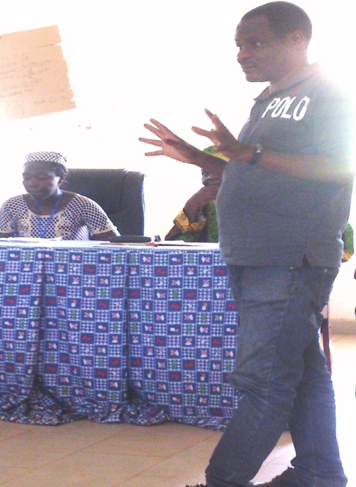

Communication N° : Zones humides et Changement Climatique

**Présentée par : Dr Gordon Ajonina (Ir., PhD)**

**Coordinateur National du *Réseau Camerounais de Conservation des Ecosystèmes de Mangroves et des Zones Humides***

**Introduction**

**Zones Humides et Ramsar , qu’est qu’une zone humide**

* Une région où **l’eau est le principal facteur** qui contrôle le milieu naturel et la vie animale et végétale associée.
* Au-delà de cette caractéristique commune, les zones humides **présentent une grande diversité de milieux**, de localisation, de forme, de taille, de fonctionnements hydrologiques et d'usages. Cela s'est traduit par une **multitude de définitions à travers le monde** et une relative difficulté à leur appliquer une définition unique.
* Parmi les **caractéristiques des zones humides** à l'origine de cette complexité, on peut citer :
* Leur **localisation** entre terre et eau.
* La **végétation** (**marais** – herbacées et **marécages**-arbres, arbustes)
* La variabilité spatiale et temporelle de la submersion ou de la saturation (**hydro- période**)

**La zone humide est un écosystème entre le milieu terrestre et le milieu aquatique.**

* Des systèmes de transition entre les environnements terrestres et aquatiques permanents (mer, lacs, rivières,...).
* Même si elles possèdent des traits en commun avec ces deux environnements, pour lesquels elles forment l'interface physique, elles sont différentes d'eux à plusieurs niveaux, et sont donc considérées comme une classe distincte d'écosystèmes.

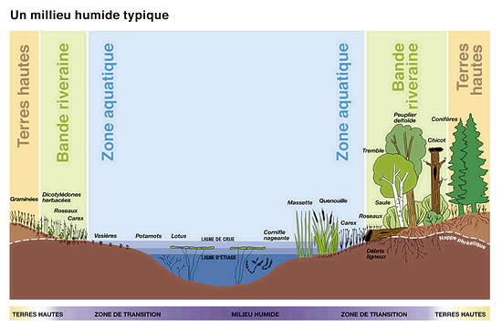

**Zones Humides dans le bassin versant**



**Définition des zones humides selon Ramsar**

***« Des étendues de marais, de fagnes, de tourbières ou d’eaux naturelles ou artificielles, permanentes ou temporaires, où l’eau est stagnante ou courante, douce, saumâtre ou salée, y compris des étendues d ’eau marine dont la profondeur à marée basse n ’excède pas six mètres »***

En outre, la Convention (**Article 2.1**) dispose que les zones humides :

***«******Pourront inclure des zones de rives ou de côtes adjacentes à la zone humide et des îles ou des étendues d’eau marine d’une profondeur supérieure à 6 mètres à marée basse, entourées par le zone humide******»***

**Les zones humides ?**

**Marins** (zones humides côtières comprenant les berges rocheuses et les récifs coralliens) ;

**Estuariens** (y compris les deltas, les marais cotidaux et les mangroves) ;

**Lacustres** (zones humides associées à des lacs) ;

**Riverains** (zones humides situées le long des cours d’eau) ;

**Palustres** (signifiant « marécageuses » - marais, marécages et tourbières) ;

**Artificielles** (bassins d’élevage de poissons et de crevettes, les terres agricoles irriguées, les salines, les réservoirs, les gravières, les canaux, etc

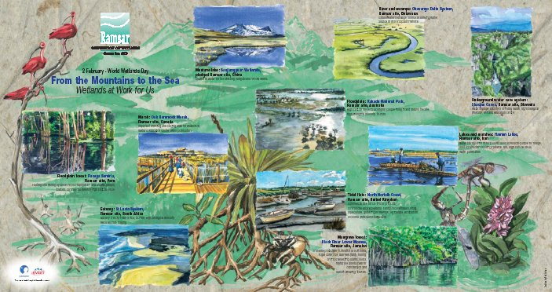

**Les Zones Humides au Cameroun**

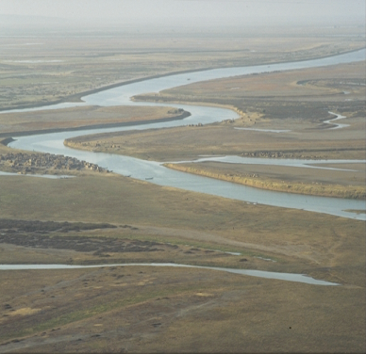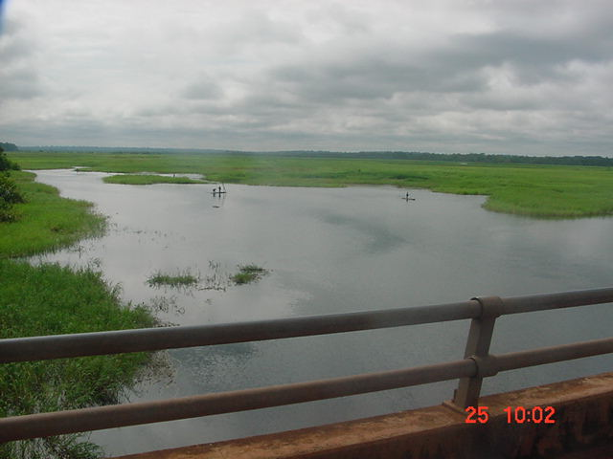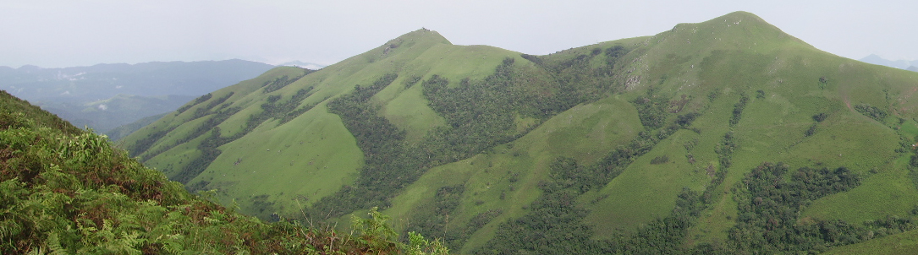

**Plains inondé (Lagone ), Haut Nyong**

**Forêts de Galléries de L’Ouest**

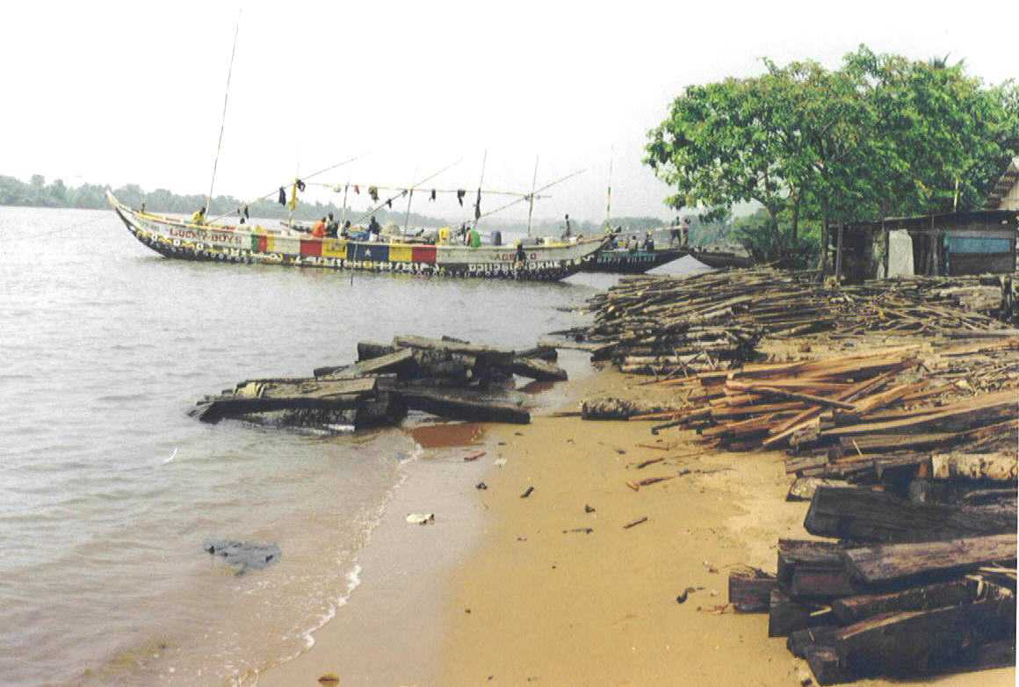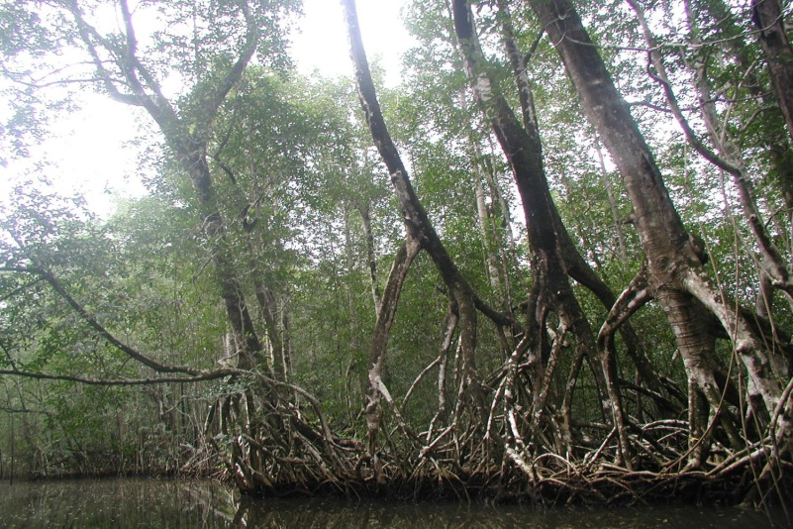

**Côte de Yoyo-Mouanko**

**La Mangrove dans l’estuaire du Cameroun**

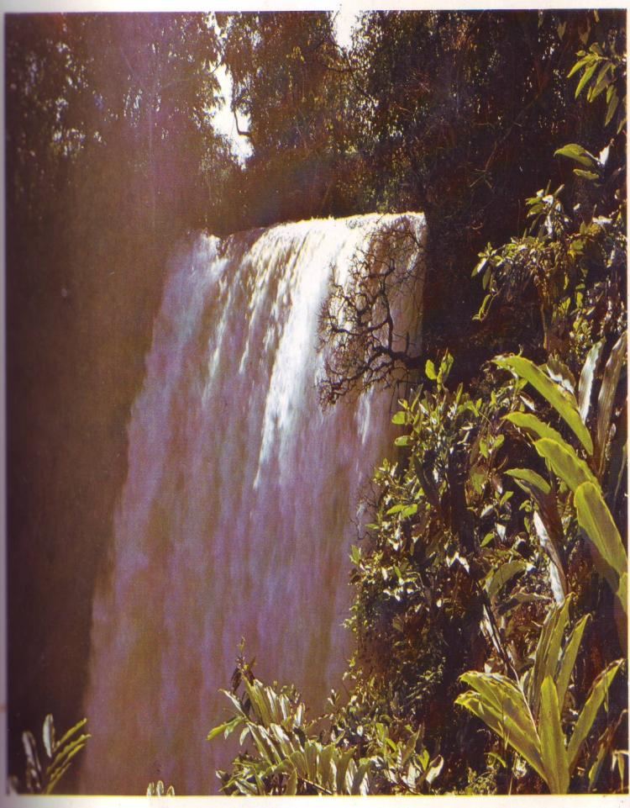**Les chutes**

**Matchie (L’Ouest)**

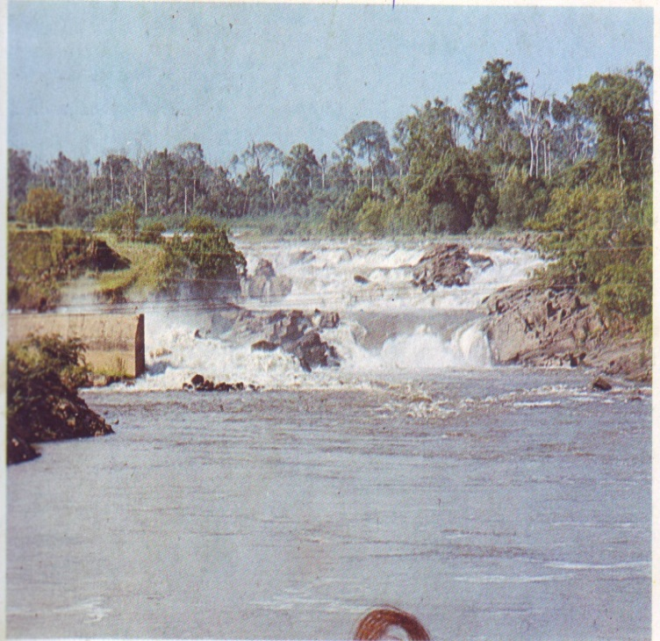

**Lobé (Kribi)**

**Les zones humides dans le Milieu urbain Récif corallien**

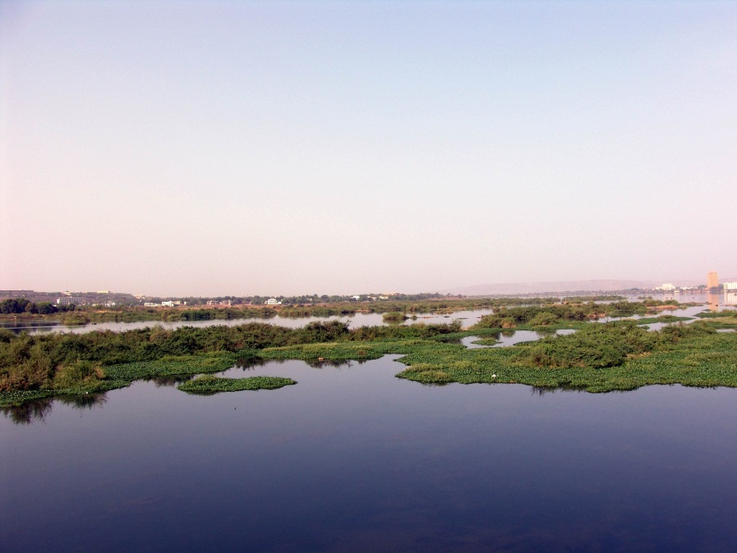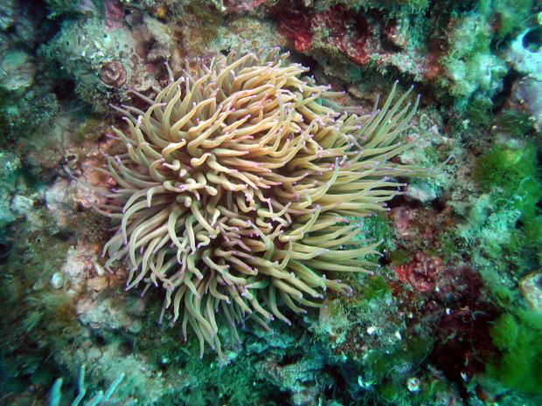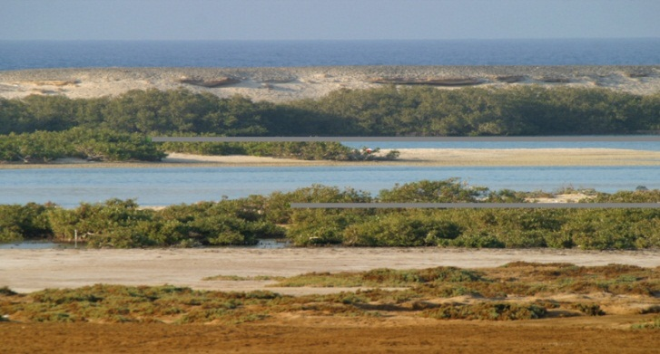

BBI: ce programme est en cours d’exécution et les

Résultats attendus sont très probants.

Changements climatiques: Définitions

* Le climat est l’ensemble des éléments météorologiques (précipitation ; température, vent, humidité, ensoleillement) ainsi que leur dynamique (saisons), qui caractérisent un espace géographique donné.
* Selon la CCNUCC, on entend par changement climatique des changements de climat qui sont attribués directement ou indirectement à une activité humaine altérant la composition de l’atmosphère mondiale.
* Le **réchauffement de la planète** fait référence à une augmentation de la température moyenne de la surface de la terre.

Causes de CC: **gaz à effet de serre (GES)**

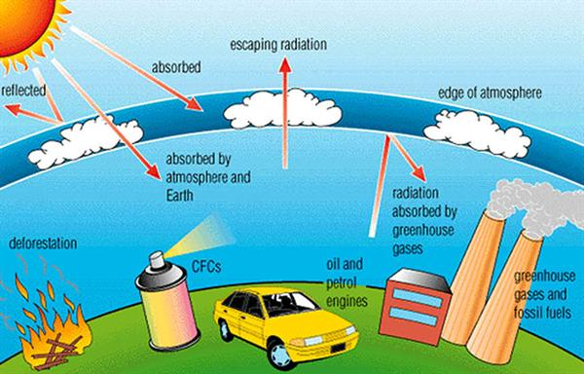

**Causes de CC: Production et distribution de GES**

****



Quelques conséquences des changements climatiques

* Augmentation de la T°moyenne de 4,5° d’ici 2100 si rien n’est fait
* Multiplication des phénomènes extrêmes (canicule, inondations, etc)
* Extinction des espèces végétales et animales
* Elévation du niveau de la mer
* Pénurie d’eau douce
* Perturbation de la production énergétique
* Aggravation des sécheresses et désertification
* Baisse de la production agricole et halieutique

**Effets de gaz à effet de serre**

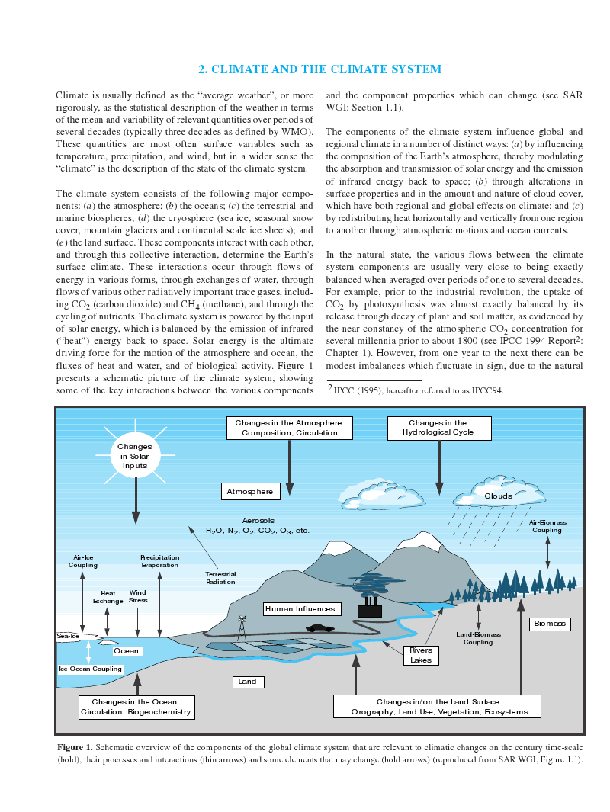

Causes et repère historique

* les CC sont dus à la fois à la variabilité interne du système climatique et à des facteurs extérieurs (naturels et anthropique)1750 (début de l’ère industrielle), l’homme commence à émettre de grandes quantités de gaz dans l’atmosphère

Causes et repère historique

* 1824, le physicien français Joseph Fourier découvre le phénomène de l’effet de serre et son effet sur le bilan thermique de la terre.
* 1988, création du GIEC par l’OMM à la demande des Nations Unies
* 1990, publication par le GIEC d’un premier rapport sur l’état du climat planétaire qui établit la responsabilité des activités humaines au réchauffement climatique
* 1994, ratification de la CCNUCC par le Camer.
* 2002, adhésion du Cameroun au protocole de Kyoto
* 2006, création du Comité National MDP

**Global action protecting climate, forests and livelihoods**

**Forest carbon**

**As Source of GHG emissions:**

* Tropical deforestation:

17-25%% of GHG emissions

**As Sinks for GHG**

**absorption/sequestration:**

* High capacity of forests to avoid and remove carbon emissions

**CLIMATE CHANGE**

**Mitigation**

**Adaptation**

**Forest restoration**

**Afforestation, reforestation**

**Carbon conservation**

**Carbon sequestration**

**Les zones humides et changement climatiques: quelques points clés**

* **Comme indicateurs de cc**: premier a être observer, la diminution et sédimentation de cours d’eau
* **Comme puits de carbone**: séquestre (absorption) plus de 5 fois carbone que les autre systèmes terrestres.
* **Comme source d’émission de CO2**: Grand stock du carbone est facilement dégagé dans l’atmosphère lorsque les zones humides sont dégradées ou détruites.
* **Comme régulateurs de cycle de l'eau** en raison du changement climatique

**Wetlands as Water Regulators due to climate change**

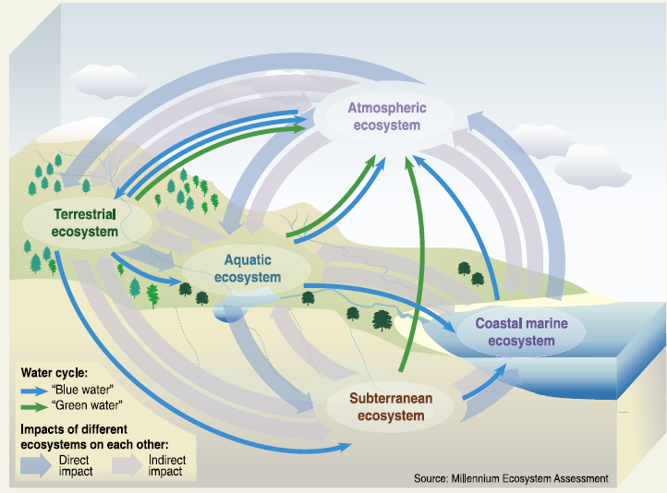**Wetlands and water (the hydrological cycle) (& vice versa): Water in the**

**broader biophysical environment**

* **Both inland and coastal wetlands have a significant influence on the water (hydrological) cycle** and hence the supply of water for people and the many uses the make of it, including for irrigation, energy and transport.
* The **water cycle (water every where) is the movement of water between all parts or components of Earth (rocks, soil, land, vegetation, animal life & air) in its different forms or states (vapour, liquid, and solid) and throughout the broader biophysical environment (atmosphere, marine, terrestrial, aquatic and subterranean)** (see Figure).
* Water resources are linked to all aspects of broader environment.
* Two components of water cycle are generally recognised (based on type of source-sink areas):
  + ‘**blue water’** which is water controlled by physical processes including evaporation ; and
  + ‘**green water’** being influenced by biological processes such as vapour-transpiration by vegetation.

Vers une gestion durable des zones humides et une société résiliente au changement climatique

**Ramsar et les Zones Humides**

* Iran 02 Févier 1971
* 21 gouvernements représentés
* Ont adopté un principe de:

- Maintenir le **caractère écologique** des zones humides (composantes, valeurs, fonctions, attributs)

- **Utilisation Rationnelle** (devenue **Utilisation durable)** des zones humides

* **Sites Ramsar (sites d’importance international des zones humides**
* Célébration de la journée mondiale des zones humides tous les 02 février

**Approches de restauration des zones humides**

**Carbon Substitution**

**Wood products substituting for steel, concrete, plastics, aluminium**

**Avoided deforestation and degradation**

**Wood-based bio-energy**

**(Energy use-efficiency)**

**Vers une politique nationale de Zones humides au Cameroun**

**Approches de restauration**

**avec études de cas:**

* **Reboisement** (zones humides forestières dégradées): boisement, reboisement ou ré- végétation
* **Control** (protection et mise en défens, méthodes mécaniques, chimiques & biologiques)
* **Ingénierie** (construction: barrages, dykes, dragages, canalisation etc.)
* **Management** (régulation de comportement humains à travers: les politiques, les lois, les institutions appropriées mise en place)

**Type de zone humide**

* **Type majeur** (Bassin versant ou îles, etc.)
* **Sous types**:

- Région de zone humide

- complexe de zone humide

* **Classe de zone humide** (ou habitat)

**Facteurs de dégradation:**

**Diagnostics: Pression ou effets/impact des forces motrices directes ou indirectes:**

* Changements des formes d’utilisations locales des terres et couvertures végétales (**conversion**, **déforestation or de-végétation**);
* **Pollution** (extrants: engrais, pesticides, dépôt de déchets, traitements des eaux usées, etc.)
* **Eutrophication**
* Pression d’expansion agricole et urbanisme;
* Introduction ou prélèvement des espèces (**espèces envahissantes**);
* Prélèvement ou consommation de ressource (perte d’**espèces ou de la biodiversité**)
* **Sédimentation**
* **Erosion**
* **Changements climatiques**

**Approches de mise en œuvre:**

* **Holistique** (multidisciplinaire)
* **Ecosystémiques** (l’homme considéré comme une composante ou maillon dans la chaine; gestion des interactions de l’écosystèmes)
* **Intégrée** (tous les activités humaines: pêches, agriculture, chasse, élevages, etc. etc.)
* **Paysages** (connectivite des écosystèmes)
* **Participative et collaborative** (Développement des partenariats avec les acteurs, parties-prenantes, institutions, etc.)

**Approches/**

**techniques de restauration :**

* **Reboisement** (zones humides forestières dégradées): boisement, reboisement ou ré- végétation
* **Control** (protection et mise en défens, méthodes mécaniques, chimiques & biologiques)
* **Ingénierie** (construction: barrages, dykes, dragages, canalisation etc.)
* **Management** (régulation de comportement humains à travers: les politiques, les lois, les institutions appropriées mise en place)

**Principe de gagnant-gagnant**

**Efforts national vers la lutte contre le changement climatique:  
ELABORATION DE LA DEUXIEME COMMUNICATION NATIONALE (DCN) SUR LES CHANGEMENTS CLIMATIQUES**

**Contexte**: cette activité est l’une des obligations des pays parties à la CCNUCC qui doivent faire régulièrement des inventaires nationaux des GES

* **Objectif**: contribuer à la production de la DCN qui permet de faire un bilan des CC dans tous les secteurs d’activités au Cameroun
* **Partenaires**: PNUE, BM, ONGs, BAD

**PLAN D’ACTION NATIONAL D’ADAPTATION (PANA) aux Changements Climatiques**

* **Contexte**: Pour mieux faire face aux CC, le Cameroun doit élaborer son PANA. Il s’agit d’un ens. de moyens (stratégies, programmes, projets et activités) donc se dote un pays pour contourner les impacts et les faits indésirables des changements climatiques en les intégrant dans les politiques nationales ainsi que les plans de développement durable.
* **Objectif**: Elaborer un document de PANA aux cc pour le Cameroun
* **Partenaires**: GEF, PNUE, BM, ONGs

**MECANISMES DE COMPENSATION LIE A LA CONSERVATION DES ECOSYSTEMES FORESTIERS AU CAMEROUN (REDD)**

* **Contexte**: les forêts jouent un rôle majeur dans la stabilisation du climat planétaire. Ainsi, les forêts constituent une priorité dans les négociations en cours pour la préparation du post Kyoto. Le Camer doit être prêt à valoriser son potentiel forestier dans le cadre de ce nouveau marché du carbone.
* **Objectifs**: déterminer le potentiel du Cameroun en matière de REDD, déterminer les stocks de carbone, renforcer les capacités en matière de REDD, améliorer la gouvernance forestière, développer les mécanismes de compensation.
* **Résultats attendus**: le Cameroun est prêt à intégrer le nouveau marché du carbone à l’échéance 2012.
* **Budget estimatif**: 8 millions de dollars US
* **Durée du projet**: 3 ans
* **Partenaires**: GEF, PNUE, BM, MINFOF, ONGs

**CHANGEMENT CLIMATIQUE ET SECURITE ALIMENTAIRE: STRATEGIE D’ADAPTATION**

* **Contexte**: Au fil des ans, on observe une baisse de la production halieutique au Cameroun qui peut être due à la variabilité climatique d’autant que les Changement Climatique affectent directement les facteurs essentiels pour la production halieutique. Il s’agit ici de prendre en compte les effets des Changement Climatique dans le développement d’une pêche responsable et durable.
* **Objectif**: évaluer l’impact des Changement Climatique sur la production halieutique sur au moins 30 ans, proposer des mesures d’adaptation. Et sensibiliser les pêcheurs
* **Résultat attendu**: l’impact des CC sur l’agriculture est réduite
* **Partenaires**: MINEPIA, MINRESI, MINESUP Direction de la météo.

**VULNERABILITE DE LA ZONE COTIERE FACE AUX CHANGEMENTS CLIMATIQUES**

* **Contexte**: le Cameroun dispose de près de 594 km de frontière le long desquelles l’essentiel de l’activité économique est concentrée. Cette zone est particulièrement sensible aux aléas climatiques d’où la nécessité de déterminer son degré de vulnérabilité.
* **Objectif** : évaluer la vulnérabilité des côtes camerounaises (avancée de la mer, érosion côtière, dégradation des forets de mangrove, sédimentation, inondations, pollution des milieux aquatiques, Ph et salinité des eaux)
* **Résultat attendu**: la vulnérabilité de la zone côtière est établie
* **Partenaires:** FAO, MINFOF, MINEPIA

**ENERGIE ET PROTECTION DES FORETS DE MANGROVE SUR LA COTE CAMEROUNAISE**

**Contexte**: les effets des changements climatiques couplés à la forte pression sur le bois de chauffe notamment le bois des mangroves entraîne la baisse des ressources en eau, la destruction de couvert végétal et la prolifération des espèces envahissantes ou invasives. D’où la nécessité d’introduire les projets de reboisement ou de régénération des mangroves puis la création des plantations ‘autres espèces de bois à fin de réduire la pression sur les palétuviers dans cette zone côtière.

**Objectif** du projet: introduire la technologie des plaques solaires dans la partie septentrionale et former les populations à leur utilisation

**Partenaires**: ONGs locales, Population locale, MINFOF,

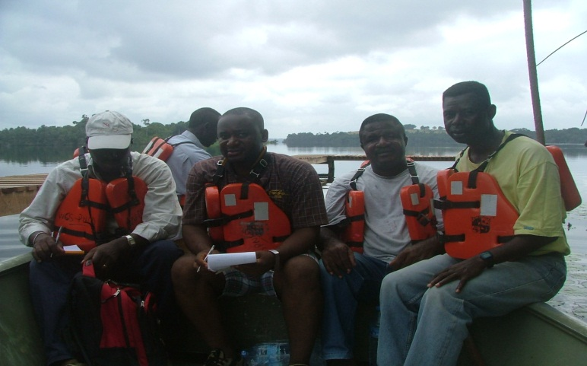

**Politique nationale de zones humides**

**COMMENT CAPITALISER L’EXPERIENCE DE L’IPYW PREMIERE**

**EDITION?**

Présenté par: NGUELE Anicet

Préparée par Mlle YEMELE Olive  « Stagiaire programme IPYW/ VPE et Master gestion de l’environnement »

INTRODUCTION

* IPYW: International Program of Youth on Wetlands
* Programme développé sur six mois au Cameroun au siège de VPE
* Le but de ce programme

**Renforcer les capacités des jeunes leaders pour mieux participer à la meilleure gestion des zones humides.**

* **Objectifs de IPYW**
* Recruter un bon nombre de jeunes leaders nationaux et internationaux maitrisant les questions d’environnement et/ou des zones humides.
* Se familiariser avec les projets liés à la gestion durable des zones humides
* Renforcer les techniques de sécurisation et de réhabilitation des zones humides par le partage d’expériences
* Participer pour la phase 1 à la création d’un centre de ressource sur les zones humides au Cameroun.

**DEROULEMENT DU STAGE**

Les activités réalisées:

* Organisation des ateliers d’échange sur les zones humides entre participants
* Session de formation et de renforcement des capacités sur les zones humides
* Réalisation des brochures pour la sensibilisation dans les établissements
* Organisation d’un atelier d’échange sur l’implication des jeunes dans la gestion rationnelle des zones humides: ce que prévoir Ramsar
* Organisation d’une réunion d’échange avec les chefs d’établissements
* Descente dans les établissements pilotes pour la prise de contact et réalisation de l’état des lieux (Yaoundé et Akonolinga)

**EVALUATION DE L’ATTEINTE DES OBJECTIFS**

Pour cette première édition, au regard des objectifs fixés, on se rend compte que:

* Total de stagiaire recrutés 10/15 dont deux internationaux mais l’un a été indisponible
* Descente de terrain affective pour se familiariser avec le projet d’exploitation d’un bas fond par un groupe de jeunes agriculteurs
* Echanges d’informations et partage d’expérience réussi à travers les différents ateliers,
* Réflexion sur la mise en place d’un centre de ressource à Akonolinga (suite par la phase 2)

**DIFFICULTES RENCONTRES LORS DU STAGE**

* Faible ressource financière impact sur la prise en charge initialement prévue pour les candidats
* Lacune dans la planification programme non stable entrainant instabilité des stagiaires
* Insuffisance de moyens logistique pour faciliter la mise en œuvre de certaines tâches
* Indisponibilité des experts sollicités pour l’entretien des stagiaires

**RECOMMANDATIONS**

Afin que le succès soit garanti à la seconde édition, il faudrait:

* Formuler les objectifs spécifiques clairs réalisables
* Mobiliser les ressources financières et humaines indispensables pour la réalisation des objectifs
* Etablir un carneva d’activités clair et objectivement réalisable
* Respecter les délais prévu pour chaque activité brève avoir un chronogramme réalisable dans le temps et dans l’espace
* Exiger la rigueur dans l’exécution des tâches
* Se rassurer de la disponibilité des experts du domaine longtemps à l’avance pour le renforcement des capacités des dirigeants et la formation des participants
* Prendre les dispositions qui s’imposent avant le début du stage et non pendant

**CONCLUSION**

* Présence effective des stagiaires
* Réalisation partielle des activités et des objectifs
* Malgré les difficultés, ténacité de l’équipe dirigeante
* Plusieurs difficultés, mais
* Pour une première édition et pour la planification des éditions suivantes
* Nous estimons que ce stage a été une réussite à demi-teinte car bénéfique pour les stagiaires et expériences pour les dirigeants

Toute notre gratitude pour votre aimable attention

**"Les réseaux d’organisation en Afrique : caractéristiques, rôles enjeux et défis pour la lutte contre la pauvreté"**

**Communication présentée** Par Jeanot MINLA MFOU'OU , Consultant en Développement Organisationnel

**Plan de présentation**

* Clarification du concept
* Typologie des réseaux d’organisations
* Caractéristiques des réseaux d’organisations
* Enjeux et défis des réseaux d’organisations
* Avantages liés au réseautage

**Un Réseau (*network*) est :**

* + un ensemble des organisations reliées les unes aux autres;
  + Un ensemble d’organisations autonomes réunis dans une entité plus importante, avec des mécanismes de coordination et de contrôle.
* Se mettre en réseau (*networking*) c’est mettre en œuvre des actions et des stratégies permettant de mettre en relation des organisations pour un objectif précis

**Typologie de réseaux d’organisations**

* Les réseaux informels : ici la constitution d’un réseau met l’accent sur la réalisation d’un objectif, d’un ensemble d’activités en vue d’atteindre un résultat précis – peu ou pas de formalisation – accent sur travail à faire
* Les réseaux formels : ici on lie la nécessité de l’atteinte de l’objectif qu’on s’est fixé avec une certaine formalisation (identité, textes, structure, parfois reconnaissance officielle)
* Les réseaux d’organisations thématiques ou sectoriels
* Les réseaux d’organisations géographiques ou territoriaux
* Les réseaux d’organisations généralistes

**Quelle forme choisir?**

* Les deux formes de réseau (informel et formel) sont possibles en fonction contexte
* Réseau informel suppose confiance entre

Organisation membres, et avec partenaires

* Réseau informel peut poser problèmes de fonctionnement – contractualisation – accès aux financements – Non existence juridique
* Réseau formel peut entraîner une bureaucratie – des luttes de pouvoir – la structure peut prendre le pas sur l’action

**Caractéristiques d’un bon réseau des organisations**

* Existence et clarté de l’identité du réseau (mission – vision – valeurs – stratégies …etc.) – une idéologie (ensemble d’idées claires)
* Bonne analyse du contexte dont les résultats déterminent le reste
* Définition claire résultats recherchés/changements visés en termes d’impact et l’action à mener pour y parvenir

**Caractéristiques d’un bon réseau**

* Capacité d’adaptation et flexibilité
  + Avoir minimum formalisation utile pour l’action
  + Avoir bon dispositif de communication
  + Autonomie juridique et fonctionnelle des membres du réseau
  + Capacité des membres d’exister sans le réseau (activités – financement…)

**Enjeux et défis des réseaux d’organisations**

* Coût fonctionnement élevé réseaux – communication (réunions et rencontres en Afrique) - Pauvreté des membres
* Accès difficile aux financements dans la durée
* Risques de conflits d’intérêt entre réseau et ses membres (champ d’action, partenaires …etc.)
* Faire vivre réseau et organisations membres
* Tension ou conflit entre adaptabilité (dynamique) et la structure mise en place (formalisation)
* Discours sans résultats ni changement
* Nécessité d’avoir continuellement les mêmes personnes représentant leurs organisations et l’autonomie de ces organisations membres

**Avantage des réseaux d’organisations**

* Mutualisation :
  + Des idées
  + Des informations
  + Des expériences
  + Des moyens (humains, financiers)
* Capacité à faire pression/lobbying et plaidoyer
* Coûts de fonctionnement peu élevés
* Capacité à agir à plus d’un endroit à la fois

**MERCI POUR VOTRE AIMABLE ATTENTION**

**Plan d’Action ou feuille de route RAJEZOH de mai à Décembre 2018**

|  |  |  |
| --- | --- | --- |
| **N°Or** | **INTITULE ACTIVITE** | **PERIODE** |
|  | Recrutement et Salaire d’un Secrétaire Permanente | Mai – Juin 2018 |
|  | Logistique de fonctionnement du Secrétariat Permanent au siège de VPE |  |
|  | Elaboration et Production des Actes du FINJZH |  |
|  | Légalisation du Réseau |  |
|  | Ouvrir le fichier des membres et points focaux nationaux |  |
|  | Lettre d’information aux institutions (gouvernementales, organismes, secteur privé, universitaires, etc…) pour solliciter des partenariats ou des appuis divers |  |
|  | Mise à jour de la page facebook du RAJEZOH |  |
|  | Lancement des négociations pour la participation d’une délégation des Jeunes du Réseau à la COP13 |  |
|  | Entame des négociations pour l’organisation de l’atelier de restitution de la COP13 et de la première AG Ordinaire au Maroc en Novembre 2018 |  |
|  | **Evaluation bimensuelle** |  |
|  |  |  |
|  | Finaliser l’ébauche du Plan Stratégique 2019 - 2021 | Juillet – Août 2018 |
|  | Préparation de l’ébauche du plan d’action du RAJEZOH 2019 |  |
|  | Poursuivre les différentes négociations |  |
|  | Initiation des projets nationaux |  |
|  | **Evaluation bimensuelle** |  |
|  | Préparation et participation à la COP13 à Doubaî | Octobre – Décembre 2018 |
|  | Construction et hébergement d’un site web du RAJEZOH |  |
|  | Production d’un livre journal des projets du RAJEZOH |  |
|  | Atelier de restitution de la COP13 et la première Assemblée Générale Ordinaire du RAJEZOH au Maroc en Novembre 2018 |  |
|  | **Evaluation des 8 derniers mois de 2018** |  |

Liste des Participants

|  |  |  |  |  |
| --- | --- | --- | --- | --- |
| **N°** | **NOMS ET PRENOMS** | **FONCTION** | **PAYS** | **CONTACTS +E-MAIL** |
| **1** | DJIMADOUMNODJE Emmanuel | Etudiant | Tchad | 662 153 571  [boumfils01@gmail.com](mailto:boumfils01@gmail.com) |
| **2** | Manouore NJOYA AWAWOU | Expert Environnementaliste | Cameroun | 694 630 655  [awaimane@yahoo.fr](mailto:awaimane@yahoo.fr) |
| **3** | MBOUSSI Claude François | Economiste et Environnementaliste | Côte-D’Ivoire | 695 100 750  [claude.mboussi@yahoo.fr](mailto:claude.mboussi@yahoo.fr) |
| **4** | LEJOYIE DIFFOU Gabin Legrand | Physien Environnementaliste et Aménagiste | Cameroun | 699 303 718  [diffou.gabin@yahoo.fr](mailto:diffou.gabin@yahoo.fr) |
| **5** | FODJOU Judith | Cadre MINJEC | Cameroun | 690 561 361 / 670 053 734  [fodjoujudith@gmail.com](mailto:fodjoujudith@gmail.com) |
| **6** | NGA BELIBI Janvier Cyril | Stagiaire audio-visuel | Cameroun | 697 133 764 |
| **7** | NAMI ATEBA Laurentine Edwige | Journaliste stagiaire | Cameroun | 696 043 229 |
| **8** | VIDJE KOKOUVI | Représentant de UTI.DED stagiaire IPYW / VPE | TOGO | +228 981 603 10/ +237 656 425 641  [worthyvk@gmail.com](mailto:WORTHYVK@gmail.com) |
| **9** | NGUELE BIWOLE Thomas Anicet | Stagiaire IPYW / VPE | Cameroun | 683 954 933/ 698 128 563  [anicetnguele51@gmail.com](mailto:anicetnguele51@gmail.com) |
| **10** | GUEMGOH ALIFA NGABAYE Sam | Etudiant | RCA | 672 002 388/ 691 642 778  [guemghalifa@gmail.com](mailto:guemghalifa@gmail.com) |
| **11** | DJELASSEM Ferdinand | Etudiant | Tchad | +235 634 994 26/ 696 546 208/ 652 219 589  [djelassemferdinand@yahoo.com](mailto:djelassemferdinand@yahoo.com) |
| **12** | Samuel BETOLO | Diplômé I.P.D | Cameroun | 696 050 124  [Samuelbetolosauou@gmail.com](mailto:Samuelbetolosauou@gmail.com) |
| **13** | OLOMO Théophil | Consultant VPE | Cameroun | 699 421 482/ 673 779 700  [theo.olomo@yahoo.fr](mailto:theo.olomo@yahoo.fr) |
| **14** | ATEBA Dieudonné Xavier | Directeur VPE | Cameroun | 677 525 456/ 698 611 198 |
| **15** | NKOU ETOGA Blandine Prisca | Assistante de direction VPE | Cameroun | 656 290 106/ 653 712 501  [priscablanchenkou@yahoo.com](mailto:priscablanchenkou@yahoo.com) |
| **16** | NKOLO MBANG Marie Noëlle | Secrétaire VPE | Cameroun | 676 152 764  [francnna52@gmail.com](mailto:francnna52@gmail.com) |
| **17** | MEBEMDE Madeleine | VPE | Cameroun | 674 334 793 |
| **18** | MASSIRYAWA DAOUDA | Cadre MINEPDED | Cameroun | 693 325 865 / 674 933 778  [massirdaouda@gmail.com](mailto:massirdaouda@gmail.com) |
| **19** | CHI Napoleon Forpah | Coordonnateur de WTG, Représentant Régional de WWM- Afrique Central | Cameroun | 675 405 260  [nforhe@yahoo.fr](mailto:nforhe@yahoo.fr) |
| **20** | LOULE Sylvie Grace | Expert Environnement | Cameroun | 697 252 433  [sylviegraceloule@gmail.com](mailto:sylviegraceloule@gmail.com) |
| **21** | MOHAMADOU Laminou | Chef de station Radio com :assimba EKODO FM | Cameroun | 677 454 630 |
| **22** | MINLA MFOU'OU Jeanot | Consultant en Développement Organisationnel | Cameroun | [jeanminla@gmail.com](mailto:jeanminla@gmail.com) |
| **23** | FODJOU Judith | Cadre MINJEC | Cameroun | 690 561 361 / 670 053 734  [fodjoujudith@gmail.com](mailto:fodjoujudith@gmail.com) |
| **24** | DJIMADOUMNODJE Emmanuel | Etudiant | Tchad | 662 153 571  [boumfils01@gmail.com](mailto:boumfils01@gmail.com) |
| **25** | Manouore NJOYA AWAWOU | Expert Environnementaliste | Cameroun | 694 630 655  [awaimane@yahoo.fr](mailto:awaimane@yahoo.fr) |
| **26** | LEJOYIE DIFFOU Gabin Legrand | Physien Environnementaliste et Aménagiste | Cameroun | 699 303 718  [diffou.gabin@yahoo.fr](mailto:diffou.gabin@yahoo.fr) |
| **27** | NAMI ATEBA Laurentine Edwige | Journaliste stagiaire | Cameroun | 696 043 229 |
| **28** | NGA BELIBI Janvier Cyril | Stagiaire audio-visuel | Cameroun | 697 133 764 |
| **29** | VIDJE KOKOUVI | Représentant de UTI.DED stagiaire IPYW / VPE | TOGO | +228 981 603 10/ +237 656 425 641  [worthyvk@gmail.com](mailto:worthyvk@gmail.com) |
| **30** | DJELASSEM Ferdinand | Etudiant | Tchad | +235 634 994 26/ 696 546 208/ 652 219 589  [djelassemferdinand@yahoo.com](mailto:djelassemferdinand@yahoo.com) |
| **31** | NGUELE BIWOLE Thomas Anicet | Stagiaire IPYW / VPE | Cameroun | 683 954 933/ 698 128 563  [anicetnguele51@gmail.com](mailto:anicetnguele51@gmail.com) |
| **32** | Samuel BETOLO | Diplômé I.P.D | Cameroun | 696 050 124  [Samuelbetolosauou@gmail.com](mailto:Samuelbetolosauou@gmail.com) |
| **33** | GUEMGOH ALIFA NGABAYE Sam | Etudiant | RCA | 672 002 388/ 691 642 778  [guemghalifa@gmail.com](mailto:guemghalifa@gmail.com) |